Урок математики в 4 классе

по теме: "Площадь и периметр фигур".

Цель: формирование умения решать задачи на нахождение площади и периметра фигур.
Задачи:
образовательная - отрабатывать навыки применения формул периметра и площади фигур при решений задач; показать разнообразие применения математики в реальной жизни
развивающая - уметь анализировать, систематизировать пройденный материал; объяснять свои действия при вычислении площадей и периметра; развивать познавательный интерес, логическое мышление, внимание, навыки самоконтроля
воспитательная - умение слушать и вступать в диалог, участвовать в коллективном обсуждении проблем, воспитывать ответственность и аккуратность.

Этапы урока | Содержание учебного материала | Деятельность учителя | Деятельность учеников | Применяемые УУД
1.Организационный момент | Приветствие учащихся.  Слайд 1 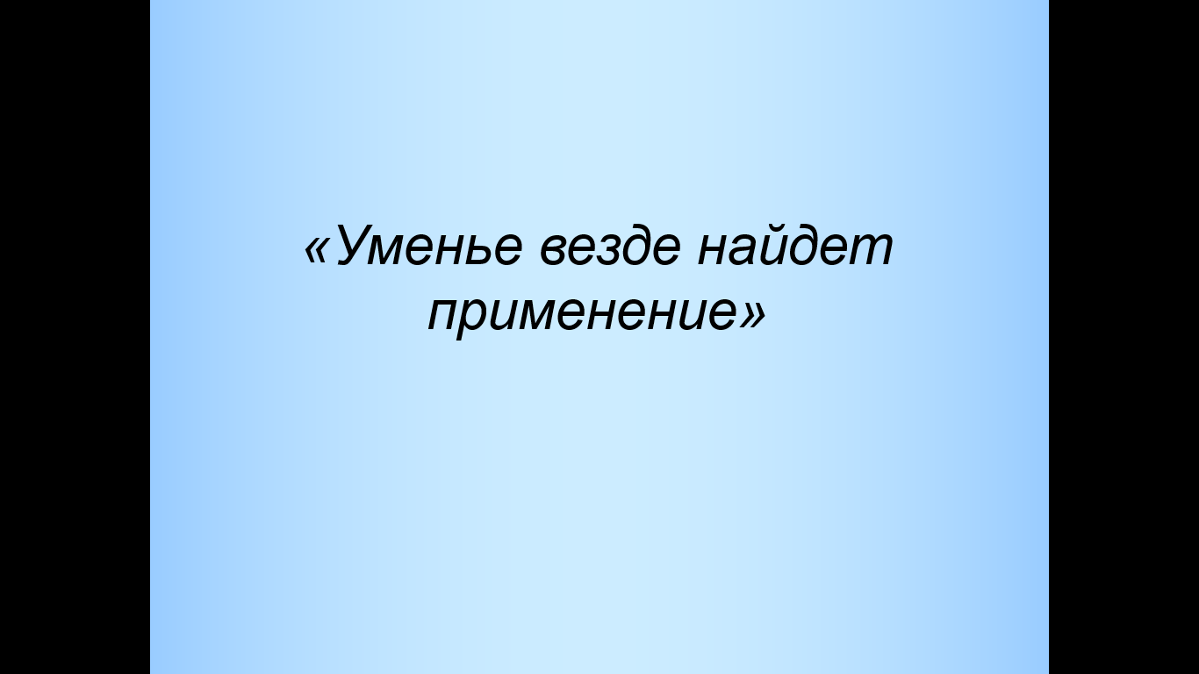 | – Ребята, я хочу начать урок с пословицы:  «Уменье везде найдет применение»  Как вы её понимаете?  В течение урока это проверим.  Сегодня будете себя оценивать по следующим критериям: верно – 1б, не верно – 0б. | Мотивационный настрой  Ребята включаются в деловой ритм урока.  Ответы детей  В тетрадях на полях карандашом выставляют баллы | Коммуникатив-ные-умение слушать и понимать речь других  Регулятивные -организуют своё рабочее место, уметь контролировать и корректировать свою деятельность  Познавательные - Осознанно строить речевые высказывания.
2. Самоопределение к деятельности | Устный счет Слайд 2  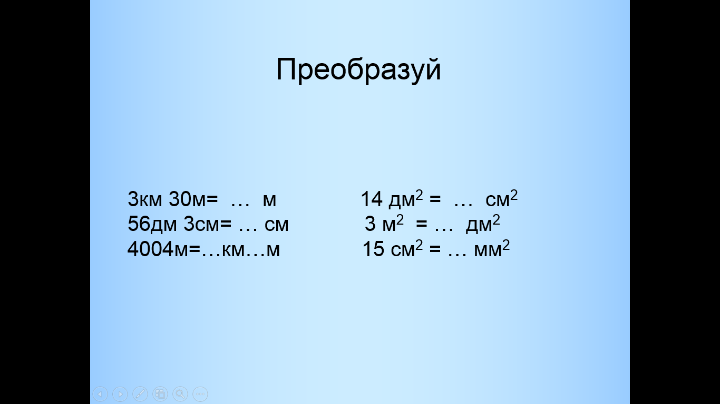 | Начнём с устного счёта  Какие это меры?  Где их можно применить? | 3км 30м= 3030 м 4004м=4км4м  56дм 3см=563см  14 дм² = 1400 см² 3 м² = 300 дм² 15 см² =1500 мм²  -В первом столбике меры длины, во втором – площади  - При нахождении периметра и нахождении площади  Оценивают свою работу | Регулятивные-  контроль усвоения учебной информации, самодиагностика и коррекция собственных учебных действий
 | Слайд 2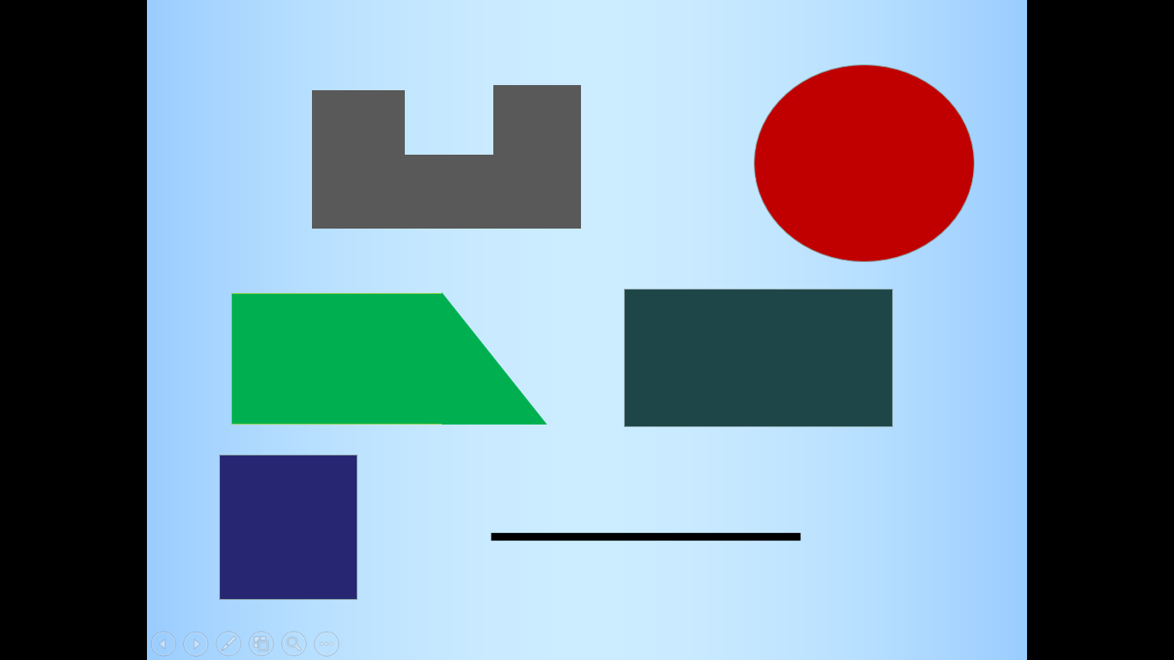 | - Убери 2 лишнее фигуры  Что о них можете сказать?  Попробуем сформулировать тему урока  Вы знакомы с этой темой? | - Квадрат является прямоугольником  - Площадь и периметр фигур  - Да, но мы не умеем находить периметр и площадь сложных фигур | Познавательные - понимать информацию, представленную в виде чертежей, рисунков.  Коммуникатив-ные - Уметь слушать и понимать речь других
3. Постановка учебной задачи | Слайд 3  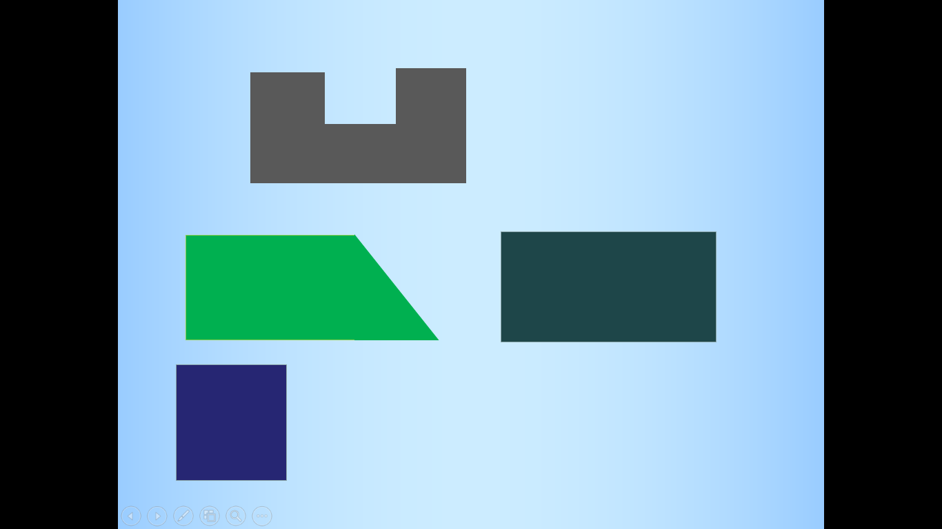  Слайд 4 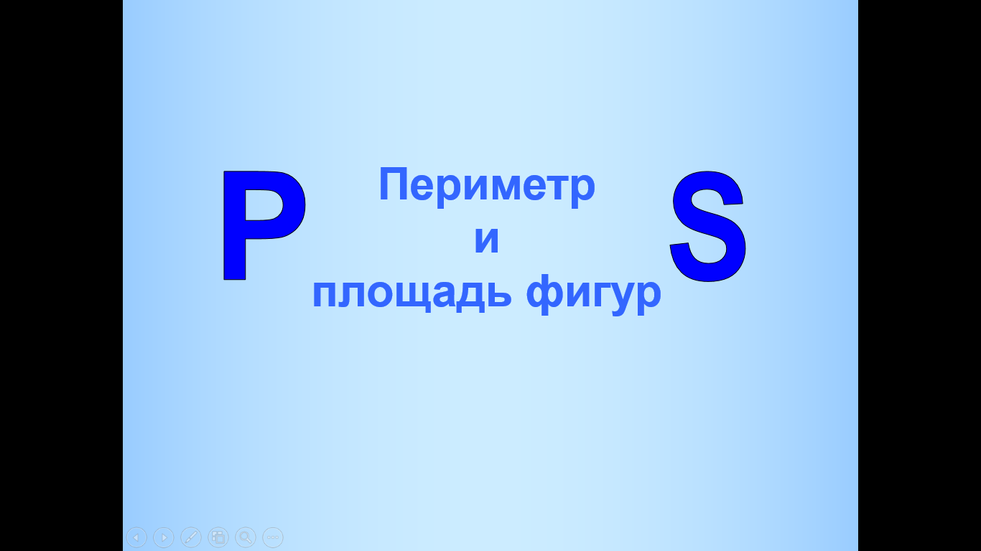  Слайд 5  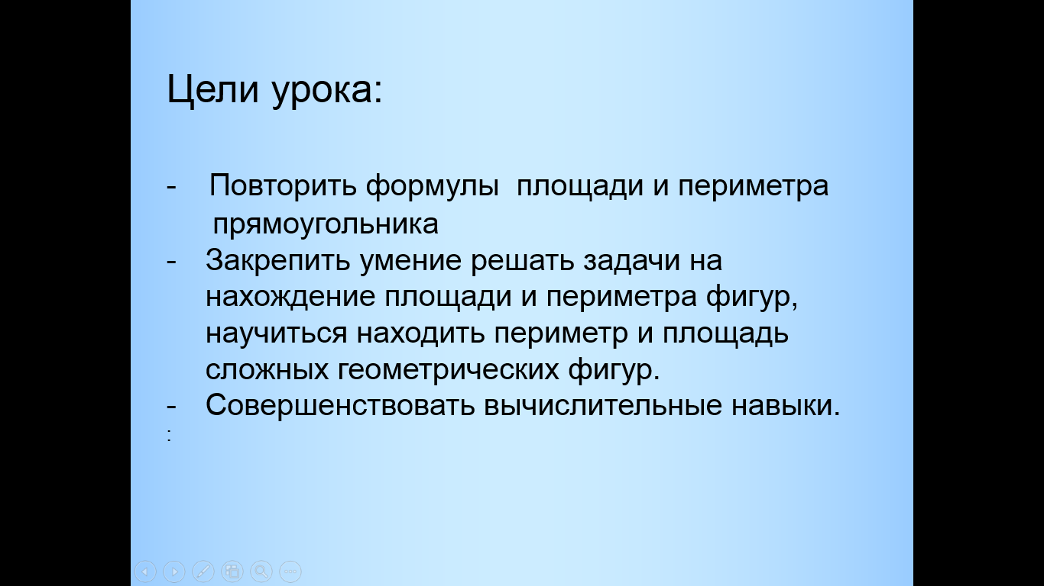 | Тогда какие поставим цели?  Оформите сегодняшний день в тетради. | Цели: - Повторить формулы площади и периметра  - Закреплять умение решать задачи на нахождение периметра и площади фигур, научиться находить периметр и площадь сложных геометрических фигур  - совершенствование вычислительных навыков.  - Записывают в тетради число, классная работа и тему урока | Регулятивные-  выявление объективной учебной информации,  необходимой для освоения, соотнесение и реализация плана деятельности при освоения учебной информации.  Познавательные -Осознанно строить речевые высказывания.
4. Актуализация знаний | РЭШ https://resh.edu.ru/subject/lesson/7732/conspect/325582/  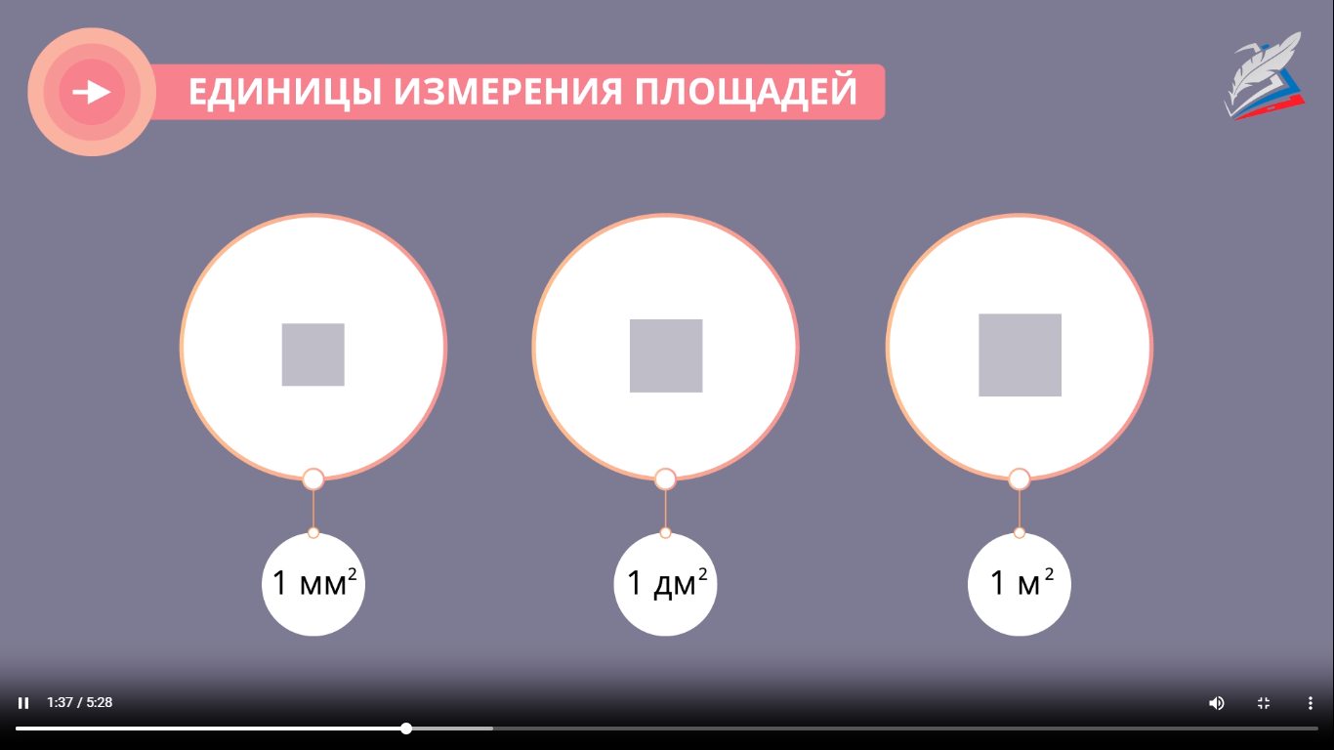 | Давайте вспомним что такое площадь?  Запишите формулу нахождения площади прямоугольника  В каких единицах измеряется?  Что такое периметр? Формула, единицы измерения | Просмотр видеофрагмента из РЭШ  Площадь - это размер поверхности фигуры, выражаемый в квадратных единицах. Для прямоугольника площадь рассчитывается умножением длины на ширину.  S=a*b  (записывают на доске и в тетради)  - квадратные мм, квадратные см, квадратные дм, квадратные м, …  Периметр фигуры — это сумма длин всех её сторон.  Формулы для нахождения периметра разных фигур:  - Треугольник: P = a + b + c, где a, b, c — стороны треугольника.  - Квадрат: P = 4a, где a — длина стороны квадрата.  - Прямоугольник: P = 2 ∙ (a + b), где a и b — длины сторон прямоугольника. | Регулятивные –  выявление объективной учебной информации,  необходимой для освоения, соотнесение и реализация плана деятельности при освоения учебной информации
5. Применение знаний и умений в новой ситуации | Разноцветные карточки с заданиями  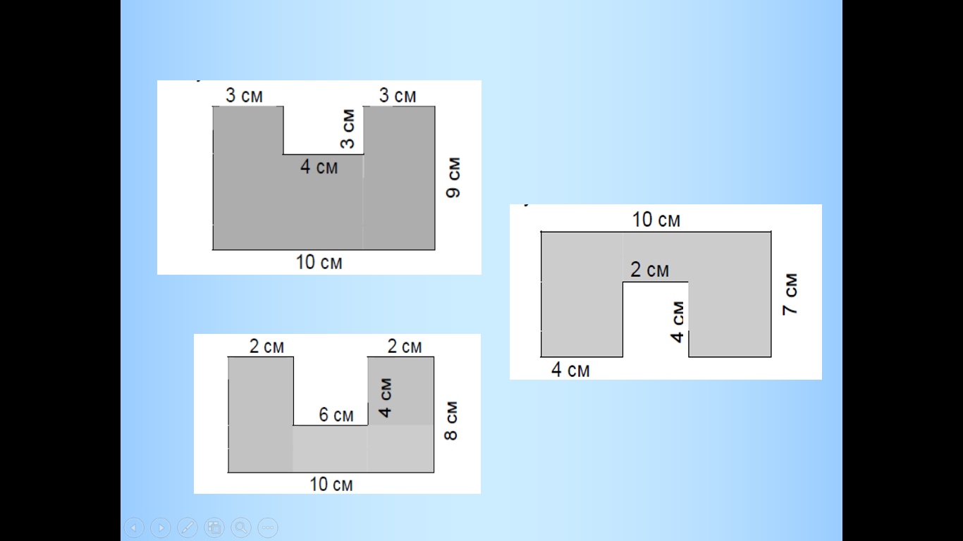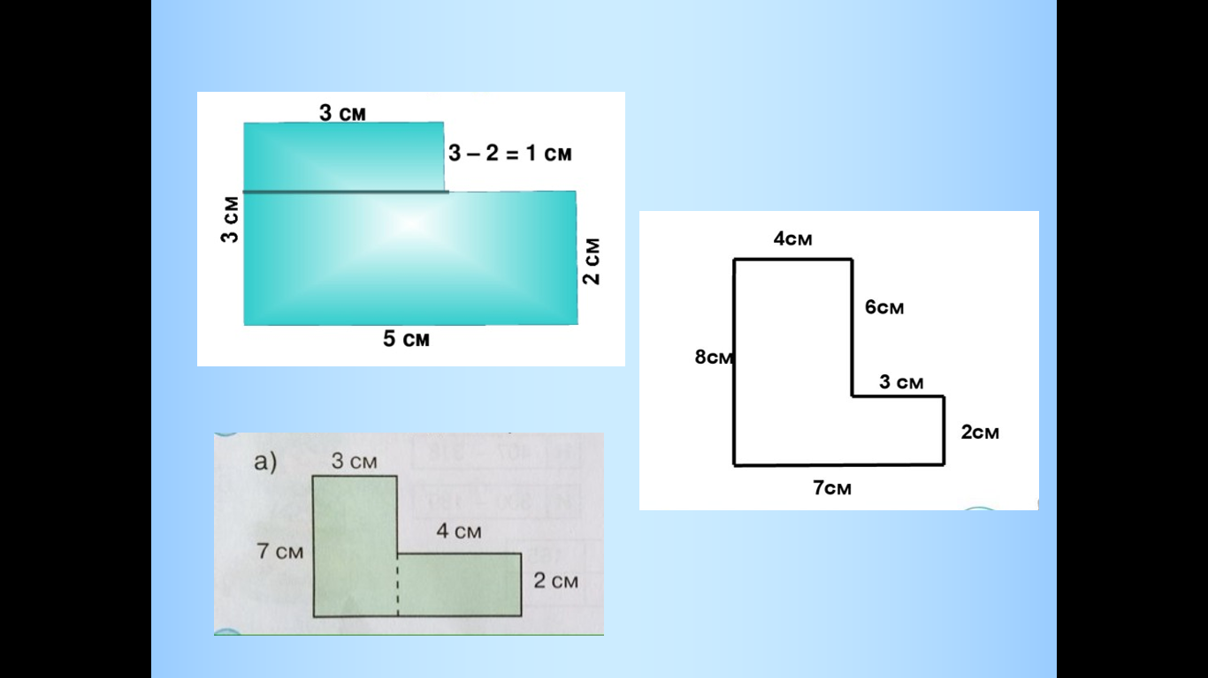 | На столах разноцветные карточки. Решите задание в парах. Для каждой пары одна фигура.  Проверка по эталону(ответы в конвертах)  Вывод. Как можно решить эти задачи?  Оцените себя:  2 способа – 2 балла  1 способ – 1 балл  Не верно – 0б | Работа в парах. Находят площадь и периметр одной из фигур.  Проверяют решение, оценивают свой ответ на полях в баллах  Далее объединяются по цвету в группы, находят разные способы решения  - Такие задачи можно решить разными способами | Коммуникатив-ные - Сотрудничать с одноклассниками при выполнении заданий Уметь слушать и понимать речь других  Регулятивные –  Уметь контролировать и корректировать свою деятельность  Личностные -проявлять уважение к одноклассникам в ходе дискуссии
6.Практическое применение знаний | В кабинете наклеены номера: на доске, дверке шкафа, двери, на боковой стороне учительского стола и т.д. | Нужно сделать необходимые измерения и найти площадь и периметр вашего объекта  Вывод: Одинаковые получились результаты? Почему? | Пара учеников находит свой объект, который соответствует номеру их пары и номеру объекта, выполняют необходимые измерения, находят площадь, периметр.  После того, как решили, объединяются по номерам в четвёрки, сравнивают результат.  - Результаты получились не у всех пар одинаковые. Это получилось в результате неточного измерения.  Самооценка по баллам | Познавательные -Самостоятельное создание способов решения проблемы, использование алгоритма порядка учебных действий в решении задач, построение логической цепи рассуждений, выдвижение гипотез и их обоснование.  Слушать и понимать речь других, соблюдать простейшие нормы речевого этикета ,участвовать в коллективном обсуждении учебной проблемы.  Регулятивные –  Планировать свои действия в соответствии с поставленной задачей и условиями ,сличать свое решение с эталоном. осуществлять самоанализ  Личностные -проявлять уважение к одноклассникам в ходе дискуссии
7. Контроль усвоения знаний | Учи ру  https://uchi.ru/podgotovka-k-uroku/math_eor/4-klass/quarter-547_4-chetvert/lesson-15473_zakreplenie-po-teme-raznye-sposoby-resheniya-nekotorykh-vidov-izuchennykh-zadach/homework-56758  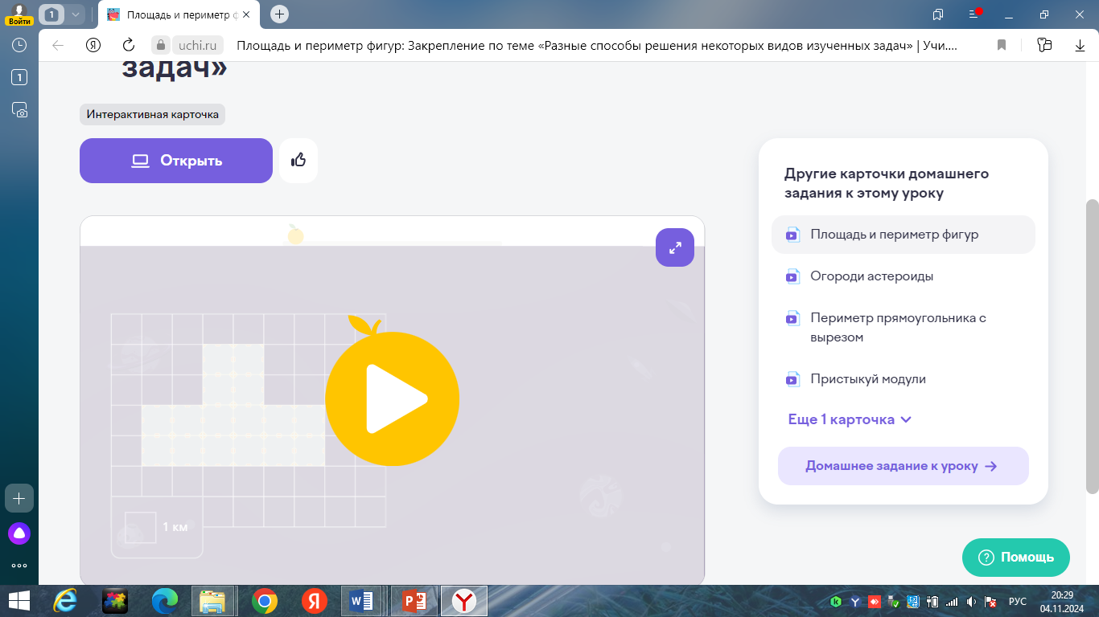  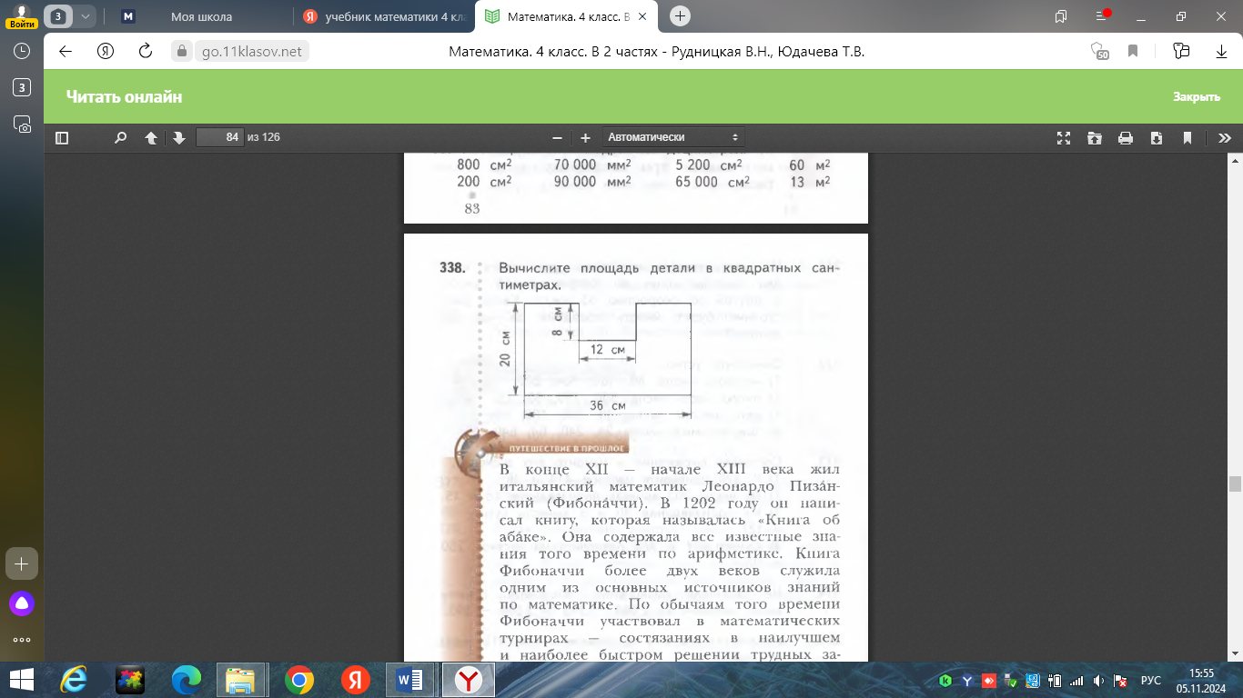 | Самостоятельно выполните:  - задания на Учи.ру  - задание в учебнике на с 84 № 338 | Выполняют задание на Учи.ру и в учебнике.  Проверка с помощью консультантов  Самооценка по баллам | Познавательные-  выбор эффективных способов решения задачи,  рефлексия способов и условий действий.  Регулятивные-  контроль усвоения учебной информации, самодиагностика и коррекция собственных учебных действий.
8. Домашнее задание |  | Посчитать площадь потолка, и длину плинтуса в своей комнате | В дневник записывают домашнее задание
9. Рефлексия | 5-6 б – «5»  3-4 б – «4»  1-2 б – «3» | Что полезного было на уроке?  Вернёмся к пословице  Посчитайте баллы, которые вы заработали и оцените себя.  Учитель соглашается или корректирует оценку обучающихся, комментирует её выставление за урок. | Мы вспомнили нахождение площади и периметра простых фигур (то, что умели) и научились находить площадь и периметр сложных фигур, применили для сложных фигур  Считают баллы, которые записывали на полях тетради, соотносят с оценкой. | Познавательные-рефлексия способов и условий действия.  Регулятивные-  оценивание результатов выполненной деятельности.  Коммуникатив-ные-  использовать речевые средства для дискуссии и аргументации своей позиции.

